# 大数据技术生态体系

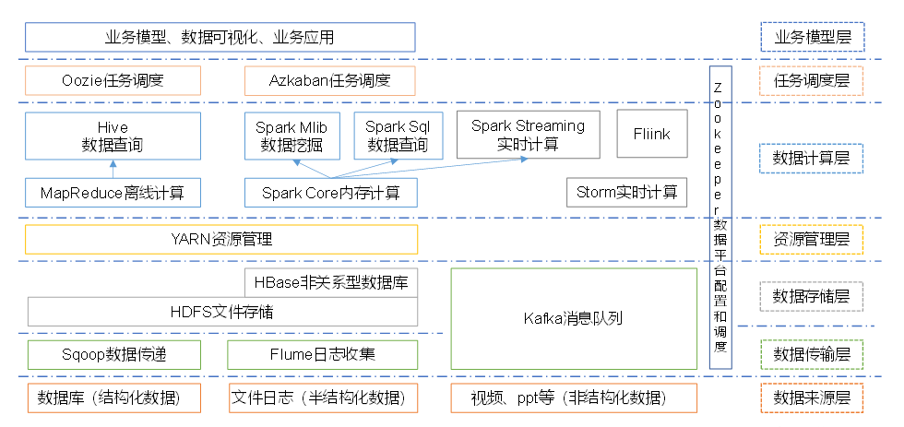

# Hadoop

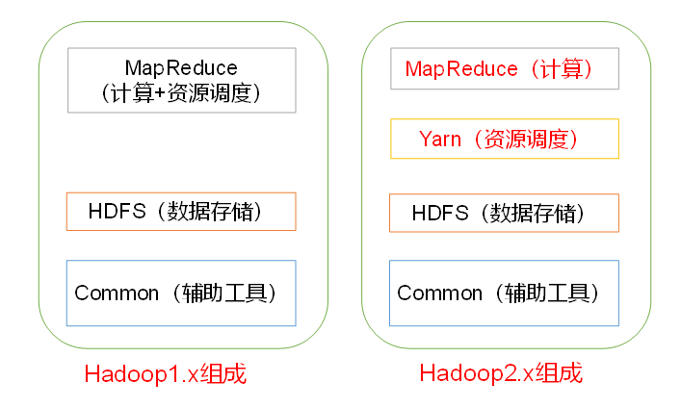

## HDFS

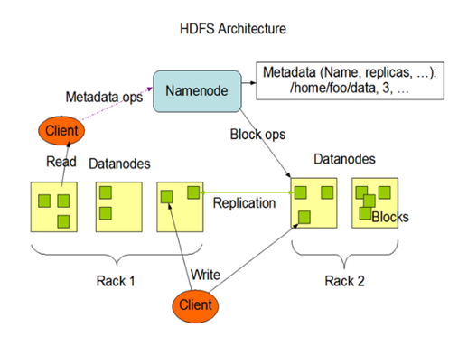

### HDFS的写数据流程

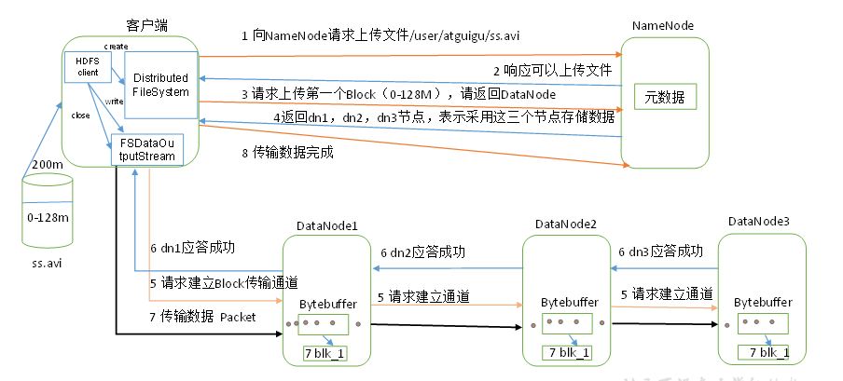

### HDFS的读数据流程

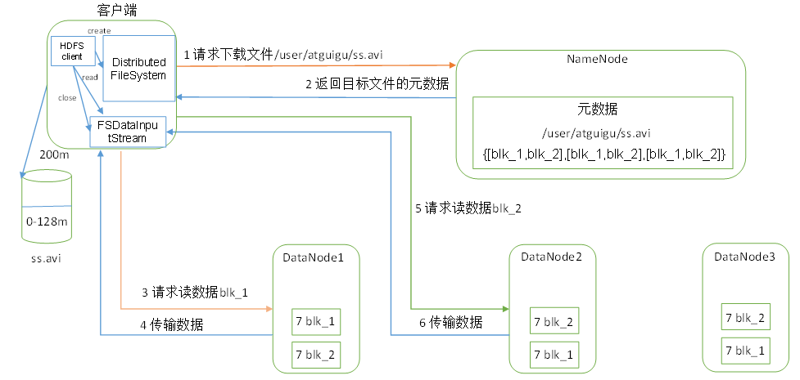

### NameNode工作机制

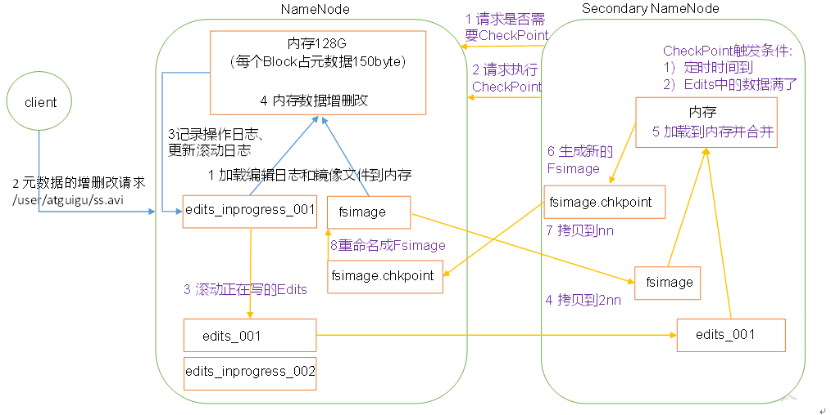

### DataNode工作机制

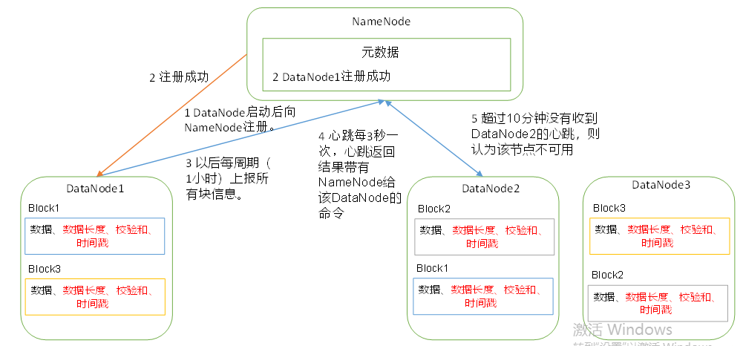

## YARN

### YARN基本架构

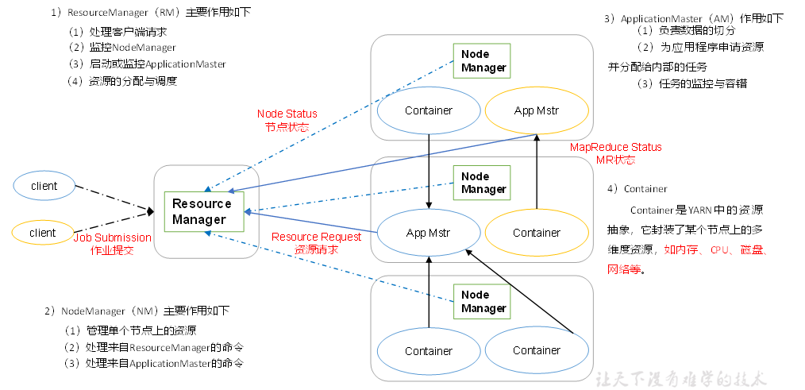

### YARN工作机制

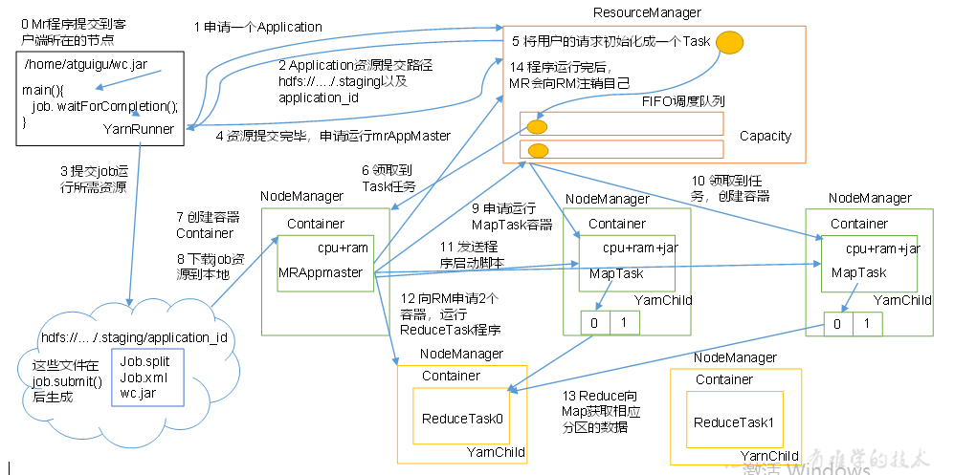

### YARN作业提交流程

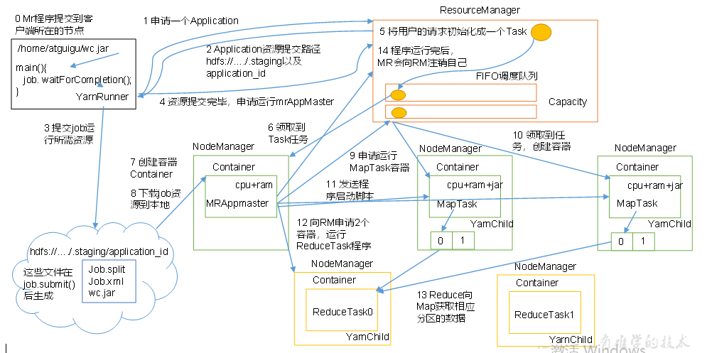

## 1.3 MapReduce

### 1.3.1 MapReduce核心思想

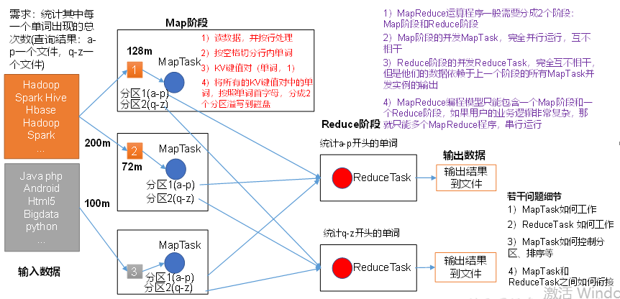MapReduce数据流

### 1.3.2 MapReduce数据流

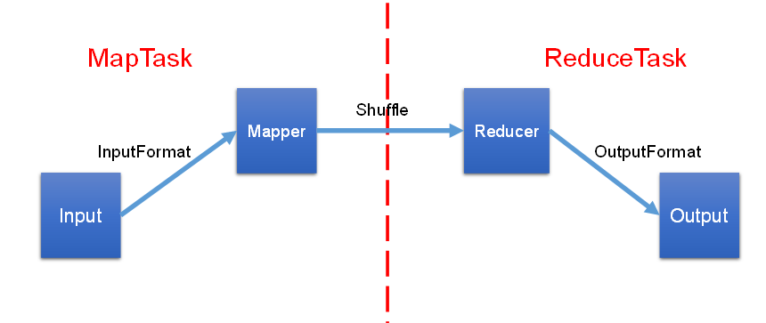

### 1.3.3 MapReduce工作流程

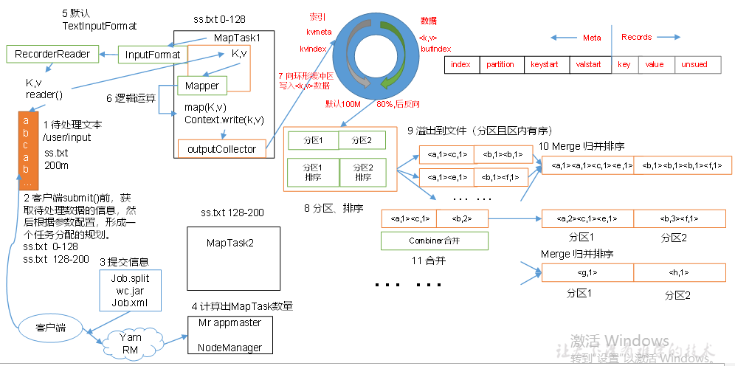

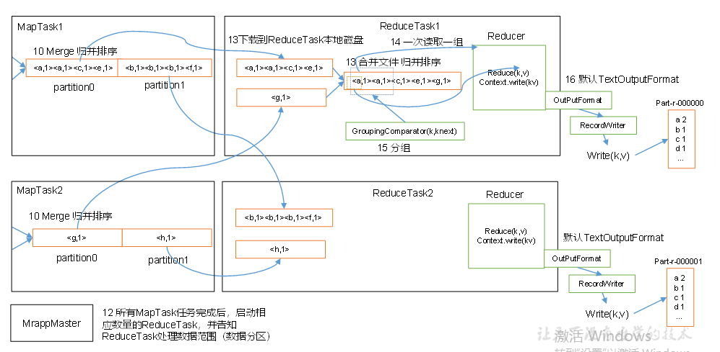

### 1.3.4 Shuffle机制

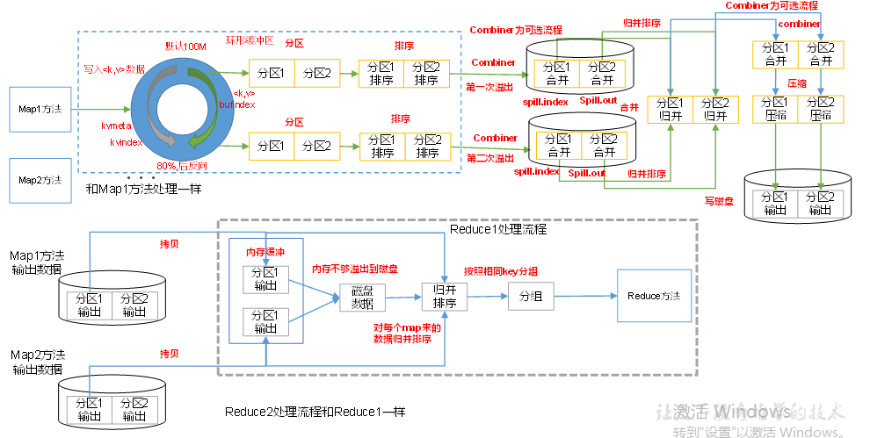

### 1.3.5 MapTask工作机制

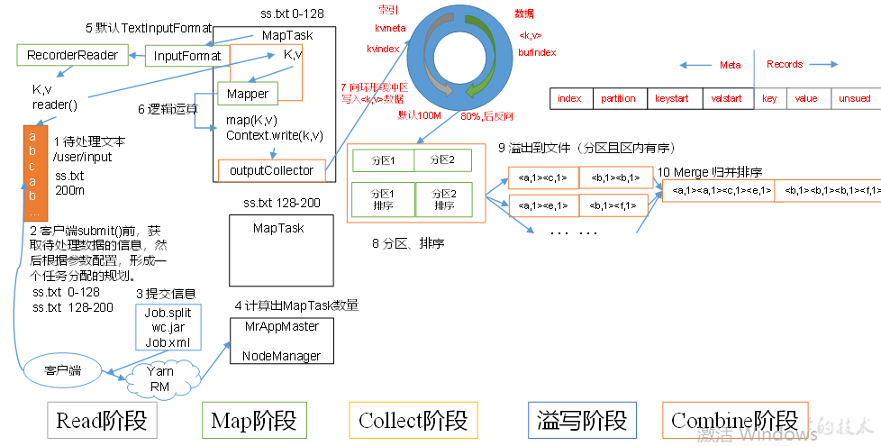

### 1.3.6 ReduceTask工作机制

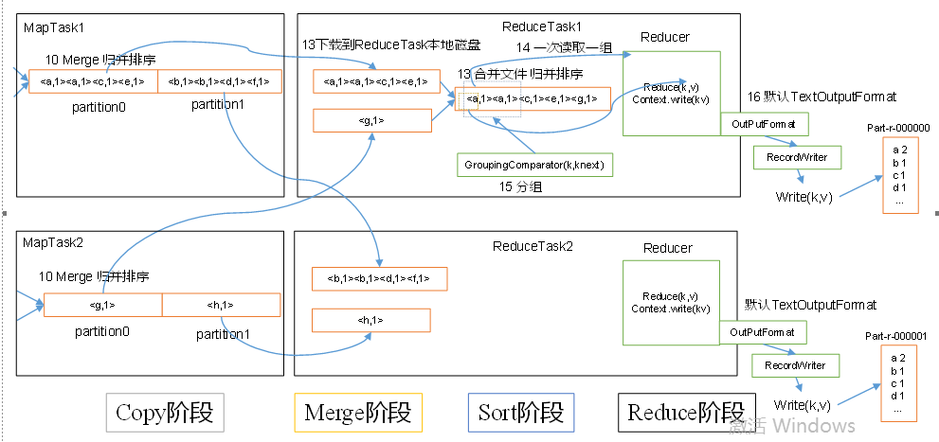

# HA

## 2.1 HDFS-HA自动故障转移工作机制

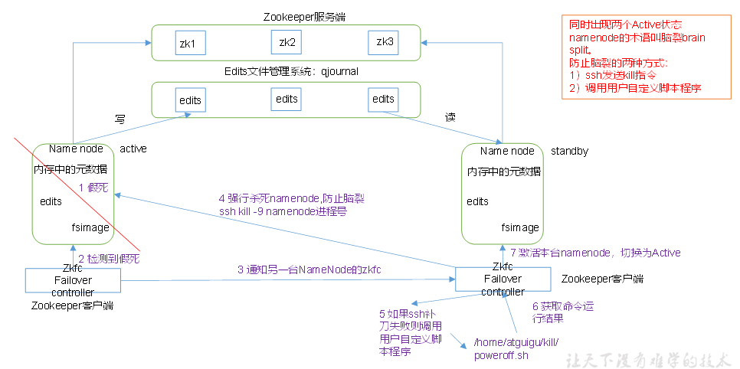

## 2.2 YARN-HA自动故障转移机制

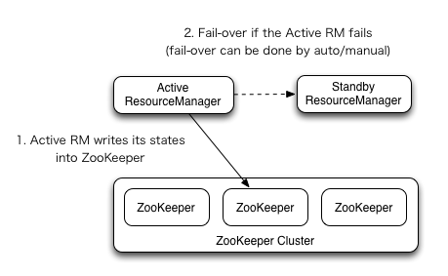

# Hive

## 3.1 Hive架构原理图

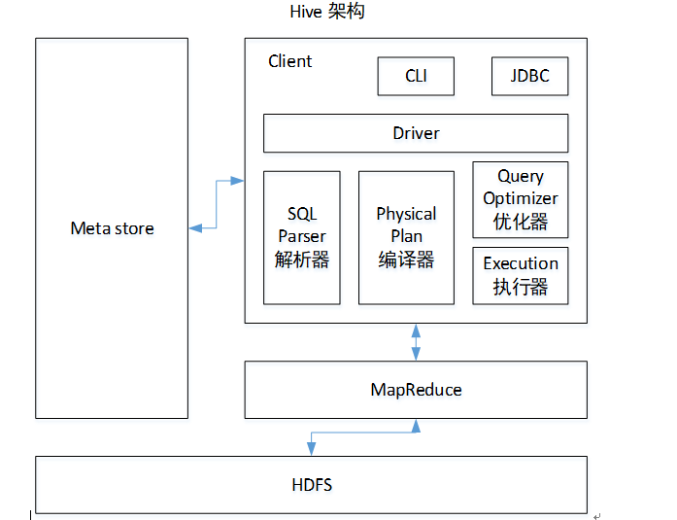

# Flume

## 4.1 Flume架构

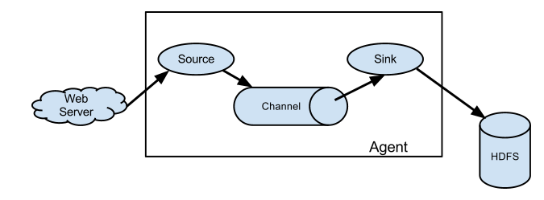

## 4.2 Flume事务

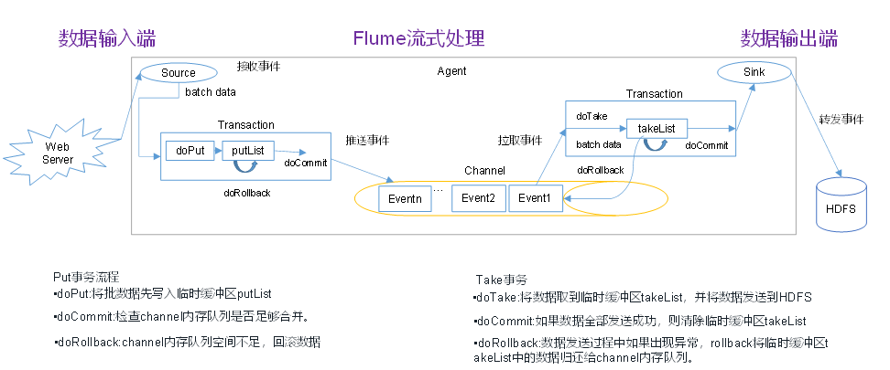

## 4.3 Flume Agent 内部原理

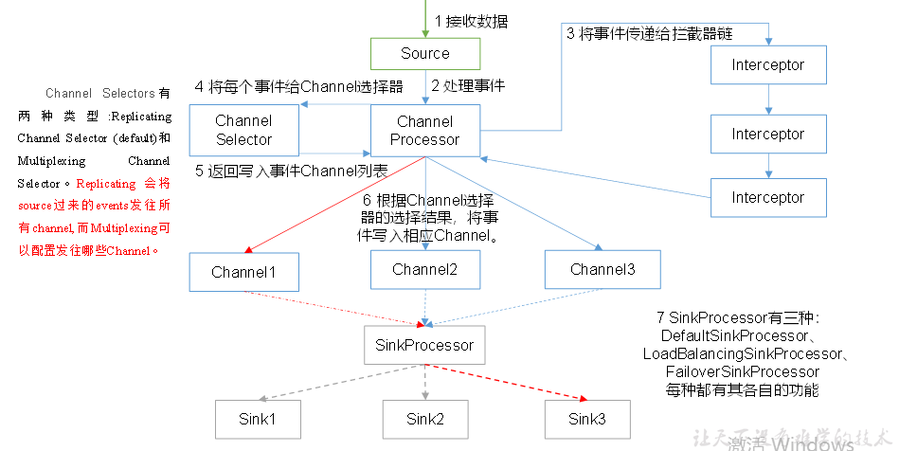

# Hbase

## 5.1 逻辑结构

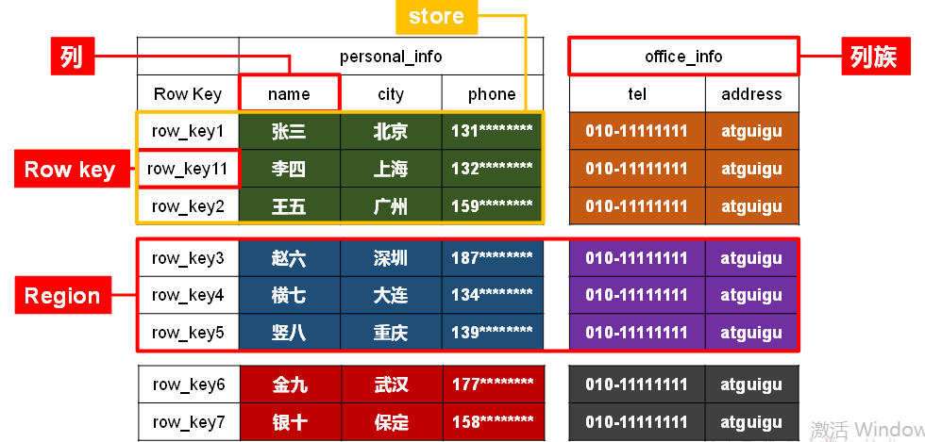

## 5.2 物理存储结构

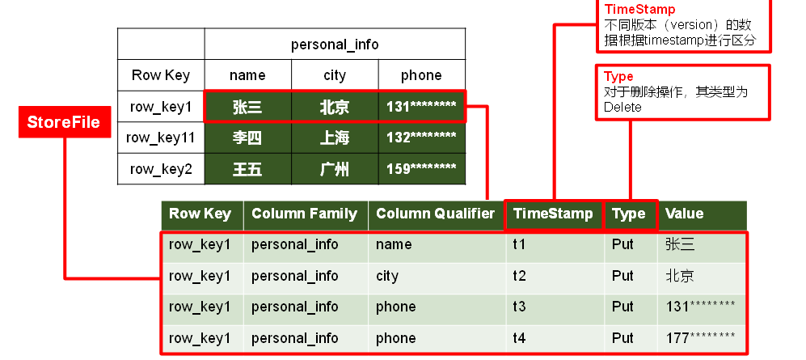

## 5.3 架构原理

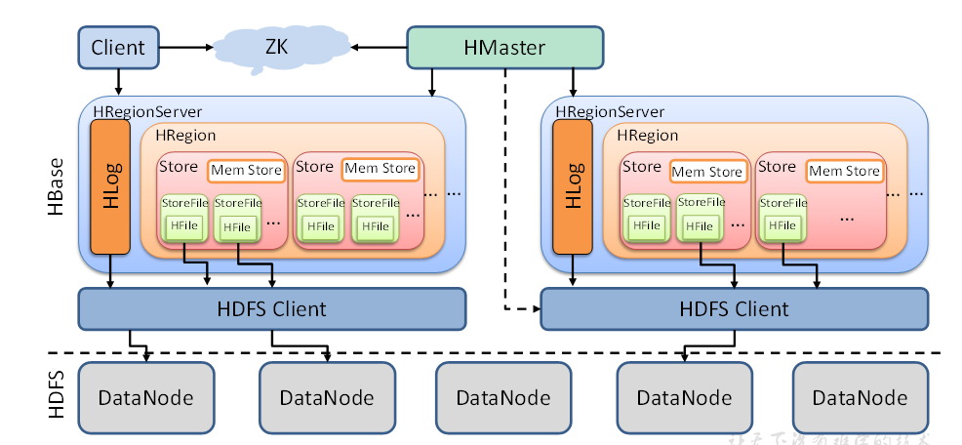

## 5.4 写流程

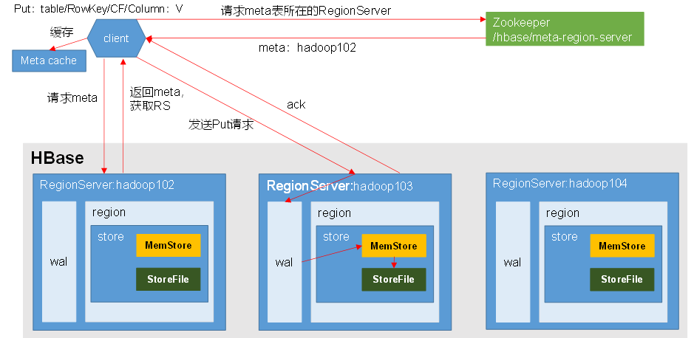

## 5.5 读流程

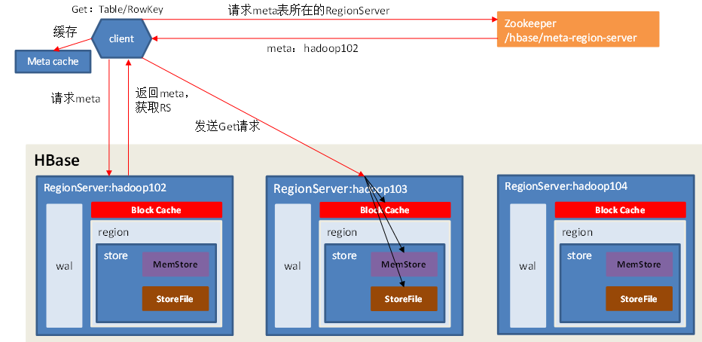

# Azkaban

# Zookeeper

# Kafka

# 9. Scala

# 10. Spark

# 11. Flink